曾经的日不落帝国，已成为窝藏“港独”的“庇护所”

原创 有里儿有面 [有理儿有面](javascript:void(0);)

**有理儿有面**

微信号 youli-youmian

功能介绍 你说是不是

2020-10-19[原文](https://mp.weixin.qq.com/s?__biz=Mzg3MjEyMTYyNg==&mid=2247514555&idx=1&sn=821c00883cd35091d60fac7ee9ac1430&chksm=cef6edcef98164d87bcbb149397297c8ba9116b991a33e7407858a00d177c0dbb3dbe5312852&scene=27#wechat_redirect&cpage=58) 发表于

收录于合集





**全文共2846字，图片12张，预计阅读时间为8分钟。**

**文章首发于“有理儿有面”（youli-youmian），欢迎大家在朋友圈和微信群转发。**

**公众号及其他平台转载请在后台留言。**



▼

最近乱港分子为了“12瞒逃”的事费尽心机，一个劲儿往特区政府身上泼脏水，并叫嚣“内地公安放人”，连被通缉的罗冠聪也高调发声，这让有理哥不禁唏嘘，现在通缉犯都这么嚣张的嘛？

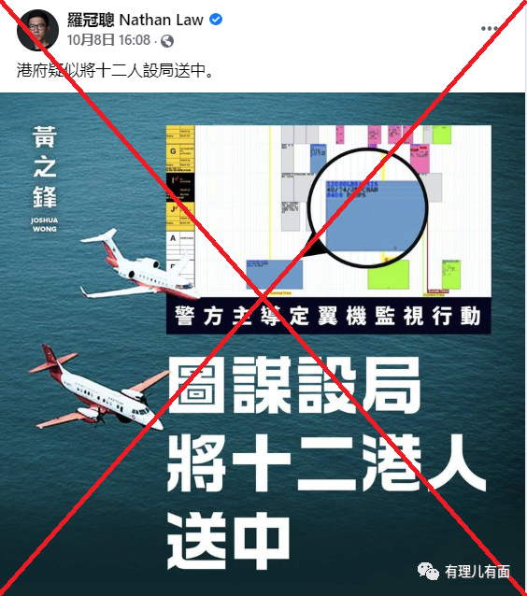

罗冠聪高调，一是因为身处英国相对“安全”，二是他逃到外面就是为赚吆喝的，不持续在网上发声，怎么对得起那些香港的“前线手足”？怎么完成“上级”交给的“任务”？

现在想想，在香港国安法落地前后，有不少“港独”都选择逃往英国，如已被通缉的罗冠聪、因嫖娼被抓而“闻名天下”的英驻港总领馆前雇员郑文杰，以及“学生动源”前成员刘康等，由此可见，英国的确是乱港分子向往的“圣地”之一。

这些人到英国后，获得了谁的“支持”，又玩出了什么“新花样”？今天有理哥就带大家看看，逃英“港独”分子的“那点事儿”。

**欲开辟“英国战线”**

**紧抱“末代港督”大腿**



香港国安法落地之前，“香港众志”前头目罗冠聪于6月27日秘密逃往英国，高调宣称其今后要全力推动“国际战线”，争取西方国家的“支持与关注”。

到英国后，为尽快打开“局面”，罗冠聪迅速抱上“末代港督”彭定康的大腿，在脸书上发布两人合影，并称其为“睿智的前辈”、“代很多香港人讲一句：感谢你，最后一任港督”，尽显“舔功”。

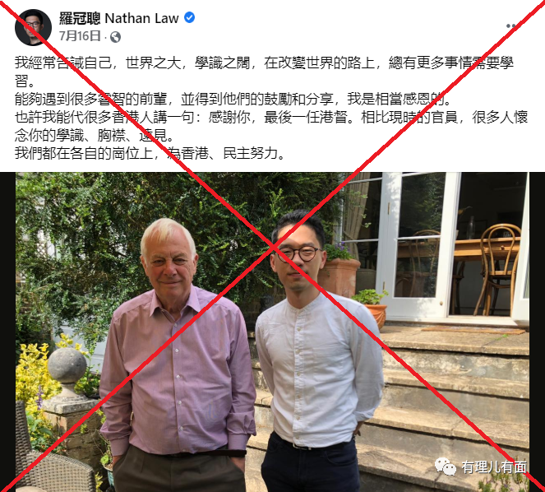

作为回报，彭定康在今年9月《时代》周刊所谓“年度全球百大最具影响力人物”网络票选活动中，不仅为罗冠聪“打通”关系，还为他撰写“颁奖简介”，将其包装成为“捍卫香港自由先驱”推向“国际社会”，称“罗冠聪是民主运动者，现在为此流亡。他是香港年轻一代的领袖之一，他与香港民主人士冒着失去自由的风险争取民主，大家必须站出来并持续发声”云云。

之后罗冠聪便以此“为荣”，屡次接受西方媒体采访，与英国反华政客频频互动，极力打造所谓的“英国战线”，大肆抹黑香港国安法和中央政府，一副“天高皇帝远，无人奈我何”的样子，赤裸裸的打着“为香港抗争”的旗号“全面反中”。

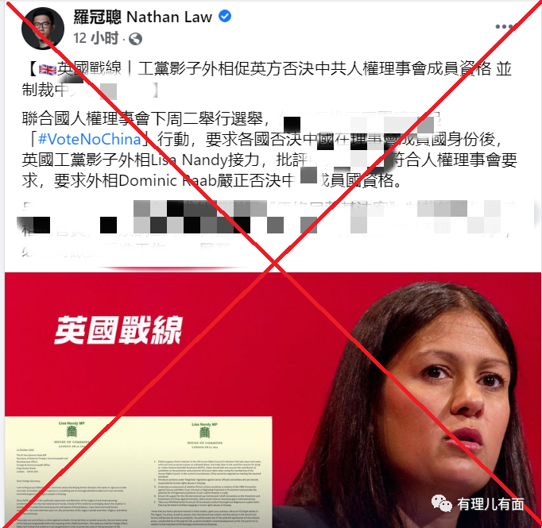

**为逃英自爆间谍身份**

**鼓吹中国“数字权威”威胁论**



在逃亡英国的“港独”分子中，还有一人颇有“知名度”，那就是因嫖娼“嫖到失联”的英驻港总领馆前雇员郑文杰。

郑文杰曾于2019年8月在广东因嫖娼被警方拘留，后来其自称被“刑讯逼供”，广东警方随后公布其供述犯罪事实的录像，郑文杰由此进入“大众视线”。

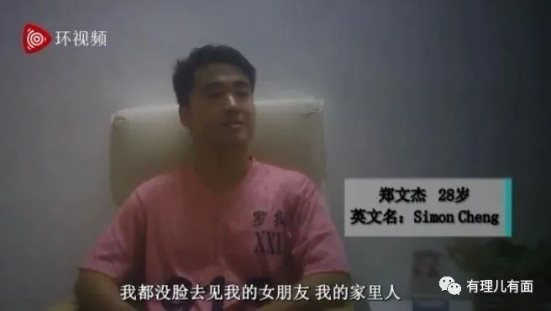

眼看“遭受内地警方刑讯逼供”的谎言不攻自破，英国政府也因此将其解雇，郑文杰干脆“破罐子破摔”，在今年6月接受英国广播公司采访时透露自己曾受英国领馆指使，在抗议活动现场收集情报，主动暴露间谍身份，随后向英国申请政治庇护。

在此番“骚操作”下，英国内政部只好批准其政治庇护，并由保守党人权委员会副主席本尼迪克特·罗杰斯出面为郑文杰协调逃英签证申请事宜。

逃到英国后，郑文杰与罗冠聪“不谋而合”，开始疯狂接受英美西方多家媒体采访，据不完全统计，两人在短短几个月内共接受采访40余次，大肆抹黑中央政府、特区政府治港政策，持续通过脸书、推特等进行“反中乱港”宣传。

此外，郑文杰、罗冠聪等人还先后在多个场合以“推行数字权威主义”（digital authoritarianism）为借口，煽动抵制中国应用程序，如9月25日罗冠聪以线上视频会议形式参与“奥斯陆自由论坛”时，就诬称中国利用微信、抖音等应用程序对用户进行监视，并输出“权威主义”。

他们口中所谓的“数字权威主义”，其实就是美英等西方国家炮制出来的概念。说到底，这帮“港独”分子无论身在何处，始终都是美英等西方国家反中的“打工仔”。

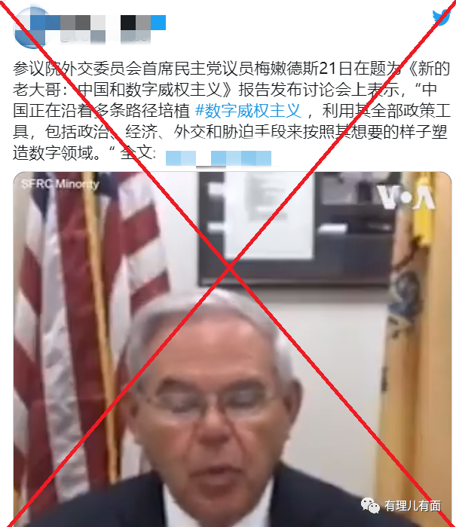

此外，郑文杰还多次鼓吹“中国责任论”，污蔑中国“隐瞒疫情”，借机发起向英国民医疗服务体系捐款的众筹，并称“英国应该与香港站在一起”，被网民斥责其“拿钱买路”。

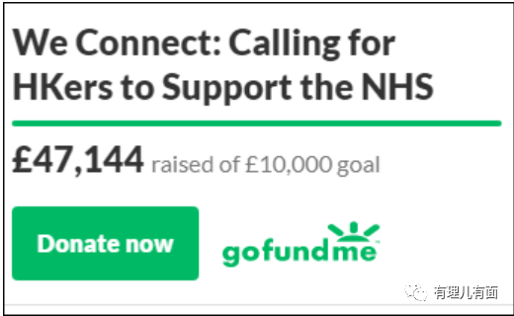

**另起炉灶筹建“港独”组织**

**欲开辟新“英国战线”**



逃到英国后，郑文杰、罗冠聪等人并没有加入“声援香港”、“民主香港”等在英“港独”组织，而是着手筹建新的“港独”组织。如密谋筹组所谓的“香港流亡议会”，妄图利用罗冠聪“前立法会议员”身份勾连在欧洲的反华势力，升级英国内“港独”活动势能，这与罗冠聪鼓吹的“国际战线”思路高度吻合。

对此我国驻英大使刘晓明严重警告英国政府，若英国允许这些人成立该“流亡议会”，将严重破坏中英关系。

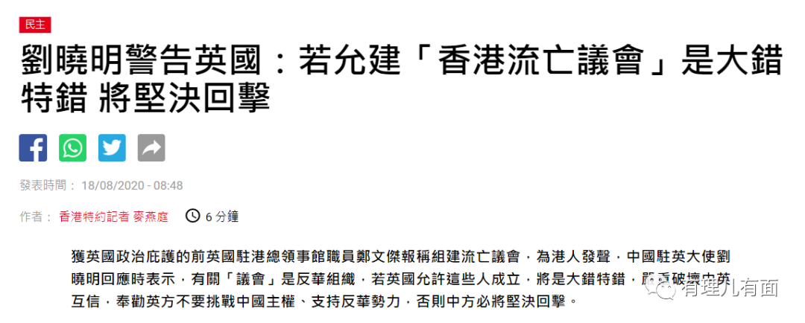

除了意图组建“香港流亡议会”，郑文杰还于今年7月联合“英国国民（海外）护照平权团体”，组建“英国港侨协会”，借“身份认同”拉拢在英港人。

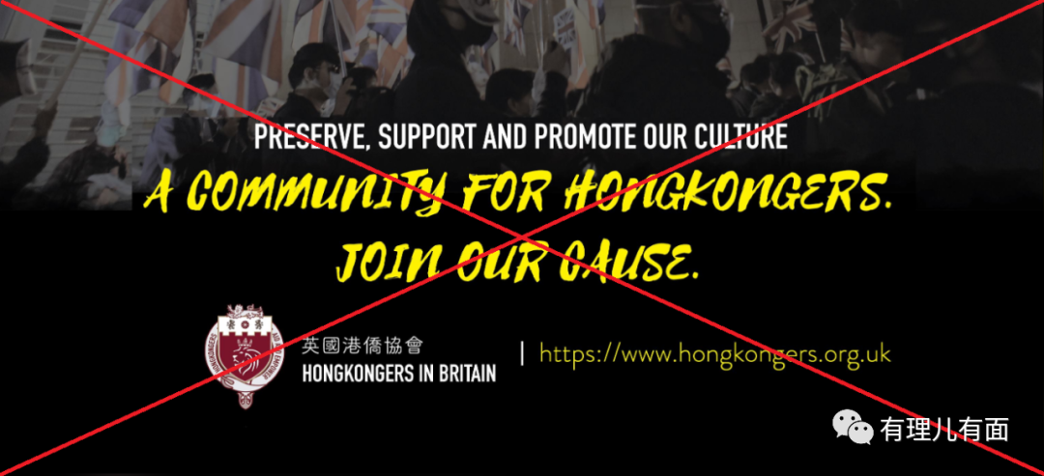

其实无论乱港分子想建立什么组织，目的都很一致，就是要扩大反华力量。

**英国反华政客“倾力相助”**

**为“港独”分子提供“抗争土壤”**



提到支持“港独”的西方国家，许多人首先想到的就是美国，像蓬佩奥、卢比奥、克鲁兹等反华政客，在中国早已“人人喊打”，而英国给人的感觉则稍显“温和”。

其实在撑“港独”这件事上，英国也丝毫不逊色。相比美国人的“豪爽”，英国人比较古板、“绅士”，他们少了“做一分吹十分”的嘴上功夫，多了几分“蔫坏”。

前文曾提到帮助郑文杰处理逃英事宜的保守党官员本尼迪克特·罗杰斯，除了人权委员会副主席的头衔，他还是“香港监察”联合创始人兼主席，多次散布抹黑特区政府、撑“港独”言论。如在去年修例风波最严重时，曾妄称“英国对香港负有历史性的道义和法律责任，迫切需要就港警对手无寸铁民众野蛮施暴的行径进行一项强有力的独立调查。”

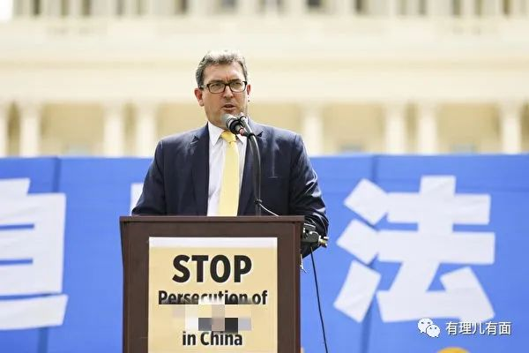

英保守党前党魁、现任议员邓肯·史密斯也与“港独”分子关系密切，据悉罗冠聪、郑文杰逃到英国后，就是通过该人牵线搭桥，与当时访问英国的蓬佩奥见面，并结识了多名“跨国会对华政策联盟”的反华议员。

邓肯·史密斯历来奉行对华强硬政策，多次“语出惊人”，如其曾在一场议会中污蔑中国政府在西藏“效仿新疆的做法，开始对藏民进行军事化的系统职业培训，迫使50多万西藏农牧民进行转移就业”，带头呼吁英国政府对中国应该采取更强硬的态度，如“应该对中国共产党员进行制裁”、“对北京承办2022年冬奥会采取反对立场”等。

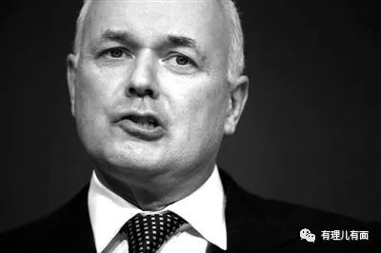

此外，英保守党“人权委员会”成员裴伦德于8月联合罗冠聪发起“诉讼众筹”，妄图以滥诉的方式“检控”数名“滥用武力”的英籍香港高级警官，截至9月底此活动已获近5000人捐款，金额超20万英镑。

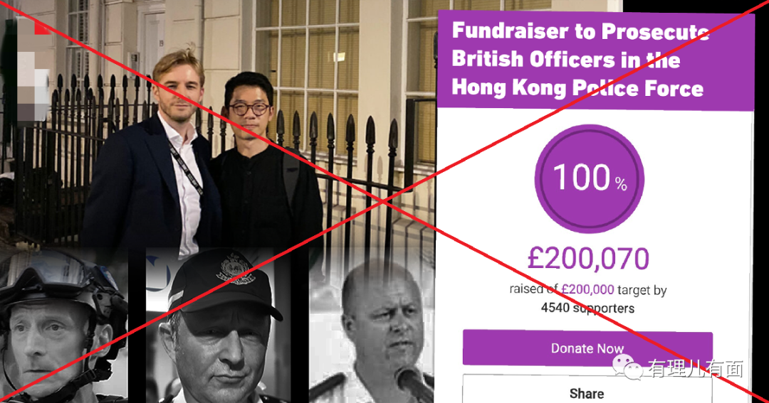

上述有理哥讲到的反华政客都是英国保守党成员，该党派是英国历史最悠久的党派，也是下议院第一大党，现任领袖正是英国首相鲍里斯·约翰逊，说到这大家就明白，为何那么多“港独”分子都愿意逃往英国了。

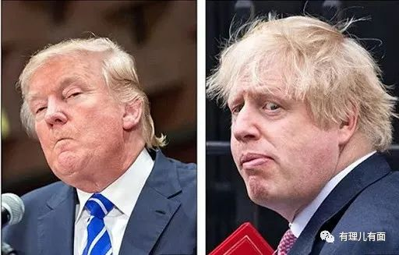

在英国反华政客的协助下，“港独”分子迅速在英国“站稳脚跟”，之后便开始“召唤同伙”，罗冠聪、郑文杰曾多次通过社交媒体煽动香港“港独”分子外逃，勾连英、美、法、德等反华政客商讨所谓“救生艇”出逃方案，并准备成立专门组织为持有BNO护照的乱港分子提供“咨询服务”。

有反华政客在背后撑腰，有相对稳定的生活环境，英国已成为“港独”的新温床。但说到底，“港独”分子终究摆脱不了“棋子”的命运，只要逃离香港，无论身在何处，面临的都是无穷无尽的逃亡生涯和任人摆布的提线木偶宿命。

**图片源自网络**





**关注公众号：**

**有理儿有面**

**理   性｜   揭   秘｜   探   讨**







有里儿有面

**微信扫一扫赞赏作者** **赞赏**

已喜欢，对作者说句悄悄话

取消

**发送给作者**

**发送**

最多40字，当前共字

 人赞赏

上一页 1/3 下一页

长按二维码向我转账

受苹果公司新规定影响，微信 iOS 版的赞赏功能被关闭，可通过二维码转账支持公众号。

### 精选留言

用户设置不下载评论